**COLÉGIO ESTADUAL DE EDUCAÇÃO PROFISSIONAL**

[**CARMELO PERRONE C E PE EF M PROFIS**](http://cdn.novo.qedu.org.br/escola/41071026-carmelo-perrone-c-e-pe-ef-m-profis)

**CURSO TÉCNICO EM INFORMÁTICA**

**GUSTAVO BRAGA SOARES**

**HENGON SILVER**

**CASCAVEL - PR**

**2023**

**GUSTAVO BRAGA SOARES**

**HENGON SILVER**

Projeto de Desenvolvimento de Software do Curso Técnico em Informática do Colégio Estadual de Educação Profissional Pedro Boaretto Neto – Cascavel, Paraná.

Orientadores: Profª Aparecida S.Ferreira[1]

Profª. ALESSANDRA M. UHL 2

**CASCAVEL - PR**

**2023**

**GUSTAVO BRAGA SOARES**

**HENGON SILVER**

Este Projeto de Conclusão de Curso foi julgado e aprovado pelo Curso Técnico em Informática do Colégio Estadual de Educação Profissional Pedro Boaretto Neto.

Cascavel, Pr., xx de Xxxxx de 2023

**COMISSÃO EXAMINADOR**

|  |  |
| --- | --- |
| ______________________________  Profª. Aparecida da S. Ferreira1  Especialista em Tecnologia da Informação  *Faculdade de Ciências Sociais Aplicadas de Cascavel*  Orientadora | ______________________________  Profª ALESSANDRA MARIA UHL  Banco de dados |
| ______________________________  Profª. Aparecida da S. Ferreira1  Especialista em Tecnologia da Informação  *Faculdade de Ciências Sociais Aplicadas de Cascavel*  WEB DESIGN | ______________________________  Profª ELIANE MARIA DAL MOLIN CRISTO  Especialista em Educação Especial: Atendimento às Necessidades Espe. - Faculdade Iguaçu-ESAP  Coordenadora de curso |
|  |  |

Sumário

# INTRODUÇÃO

O alto crescimento da Internet iniciou um processo de aumento exponencial do comércio eletrônico, popularizando o termo E-commerce. É perceptível a mudança na facilidade ao acesso à internet a partir do início do século XXI. No ponto de vista da gestão de um E-commerce, Motta e Costa (2017) acreditam que administração tem como objetivo gerir de forma adequada as operações comerciais digitais ou canais de venda online de produtos e serviços.

É nítida a mudança na facilidade ao acesso à internet a partir do início do século XXI. De acordo com Godoy e Daolio (2017), na 11ª edição da pesquisa TIC Domicílios 2015, responsável por mensurar os hábitos da população brasileira acerca da tecnologia, 58% da população brasileira diz utilizar a internet, sendo um dado crescente. Para as citadas autoras, essa informação significa que é quase obrigatório que as empresas estejam no meio online, para que não percam oportunidades de mercado, buscando formas de se destacar. (MOREIRA,2021).

Então, com o intuito de impulsionar os resultados de uma loja online de joias em prata, criada em agosto de 2020, durante a pandemia da COVID-19, o presente documento abordará a construção de um Planejamento Estratégico para a empresa, a fim de impactar a gestão mais eficiente do negócio. Também foi realizado o estudo de caso para denominar a análise de um cenário particular, o planejamento estratégico para a loja de joias em prata no período de 2021 a 2023. O Planejamento Estratégico é considerado pela gestão da organização uma importante ferramenta para o aprimoramento do gerenciamento da loja online. O projeto proposto encontra-se em conformidade com a literatura específica da área, alinhado com a gestora para real implementação do plano.

## Apresentação do Problema

E um Planejamento Estratégico muito alinhada com a necessidade da organização, através de estudos e ferramentas de gestão, os próximos passos para que a empresa cresça mesmo em um cenário difícil, adotando estratégias assertivas para o aumento dos seus resultados.

# 2 OBJETIVOS

A proposta de Planejamento Estratégico elaborada para uma loja online de joias em prata. O surgimento do negócio aconteceu devido ao sonho de duas pessoas de empreender em um segmento de mercado que estivesse em crescimento, com boas oportunidades e que gostasse da área.

A organização possui sua identidade visual definida e muito potencial para crescimento em um mercado que está ascendente, via o seu principal objetivo, que é levar aos clientes joias em prata com qualidade e satisfação para que os consumidores se sintam bem ao utilizar os produtos da marca, levando mais leveza e aumentando a autoestima. Realizar uma pesquisa de mercado: Desenvolver a missão, visão e valores do empreendimento; desenvolver plano de marketing; desenvolver plano operacional; desenvolver plano financeiro. O estudo identificou possíveis riscos, descreveu pontos fortes e fracos do empreendimento, junto com possíveis planos de ações. Apresentou também, plano financeiro, de marketing entre outras ações que no futuro podem guiar as tomadas de decisões e evitar algum eventual problema. Conclui-se que o presente estudo atingiu todos os objetivos propostos.

.

3 METODOLOGIA

Descrição dos métodos e procedimentos que nortearão a busca de informações para responder o problema de pesquisa:

1. Pesquisa Bibliográfica
2. Pesquisa de campo
3. Entrevista
4. Levantamento das necessidades

# 4 REFERENCIAL TEÓRICO

HTML, Este relatório tem o intuito de abordar uma das principais criações de Tim Berners-Lee, a linguagem de marcação de texto, HTML (HyperText Markup Language). Além dessa abordagem, uma dissertação sobre as versões e a evolução da linguagem em estudo, as principais tags utilizadas, e uma descrição sobre alguns aspectos relacionados a CSS e Javascript. Timothy John Berners-Lee é um cientista da computação britânico conhecido como o "pai da internet", o qual criou além do HTML, o protocolo de comunicação HTTP (Hypertext Transfer Protocol) e a web, conhecida como WWW (World Wide Web).

JavaScript, Reduzimos o JavaScript a um cálculo básico estruturado como uma semântica operacional de pequenos passos. Apresentamos várias peculiaridades da linguagem e mostramos que nosso cálculo as modela. Explicamos o processo de simplificação que transforma os programas JavaScript em programas no núcleo. Demonstramos fidelidade ao JavaScript usando suítes de teste do mundo real. Por fim, ilustramos a utilidade definindo uma propriedade de segurança, implementando-a como um sistema de tipos no núcleo e estendendo-a para a linguagem completa.

CSS, CSS é chamado de linguagem Cascading Style Sheet e é usado para estilizar elementos escritos em uma linguagem de marcação como [HTML](https://www.hostinger.com.br/tutoriais/o-que-e-html-conceitos-basicos/). O CSS separa o conteúdo da representação visual do site. Pense  na decoração da sua página. Utilizando o CSS é possível alterar a cor do texto e do fundo, fonte e espaçamento entre parágrafos. Também pode criar tabelas, usar variações de layouts, ajustar imagens para suas respectivas telas e assim por diante. CSS foi desenvolvido pelo W3C ([World Wide Web Consortium](https://www.w3.org/)) em 1996, por uma razão bem simples. O HTML não foi projetado para ter tags que ajudariam a formatar a página. Você deveria apenas escrever a marcação para o site.

# 5 DOCUMENTAÇÃO do projeto

A documentação de TI une um conjunto de comprovantes que possibilitam aos Prestadores de Serviços, entenderem as particularidades e funcionamento da infraestrutura de seus clientes. De fato, muitas empresas não têm ideia de como funcionam ou quais são os equipamentos que existem no local. Entretanto, esse é um problema que pode ser resolvido. A documentação de TI nada mais é que uma série de documentos e mapas conceituais que permitam a qualquer profissional que nunca teve contato com o ambiente registrado entender como ele funciona.

**Ciclo de Vida**

Deve-se conhecer a situação atual e fazer a identificação do problema para buscar uma resolução do mesmo. É na definição que você fará a modelagem dos processos e a análise do sistema. O modelo de ciclo de vida é a primeira escolha a ser feita no processo de software. Esta etapa envolve atividades relacionadas a design, prototipagem, codificação, testes, entre outras atividades que forem necessárias, como por exemplo, a integração com um outro sistema. É importante ressaltar que essas atividades devem seguir o que foi descrito nas etapas anteriores, pois é aí que entra as regras de negócio. Nesta etapa o software já estará em produção e você dará o devido suporte aos usuários e, claro, corrigir possíveis bugs que possam aparecer. Aí também entra a continuidade do software se for preciso, como atender novos requisitos, novas funcionalidades. Porém, tudo depe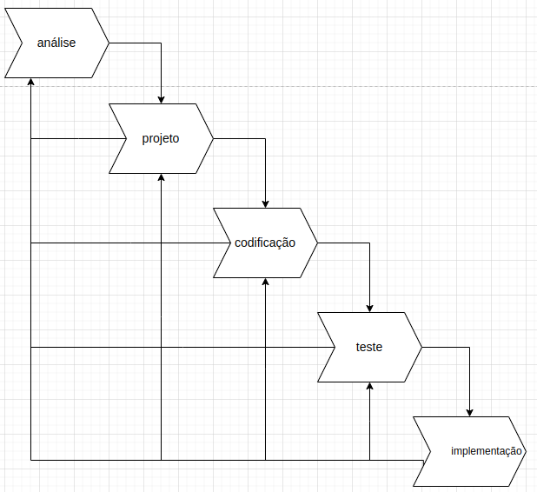nde do modelo de ciclo de vida adotado pelo projeto.

Fonte: O Braga, 2023

## 5.1 Requisitos

Requisito é um conceito que tem a sua raiz etimológica no latim requīsitus, palavra esta que, por sua vez, deriva do verbo latino “requirere”, que se pode traduzir como “reclamar” ou “requerer”. Requisitos é um termo utilizado em todas as áreas, e que de uma forma geral descreve uma necessidade ou desejo, às vezes pessoal, às vezes de uma organização. Tais desejos nem sempre são explícitos, documentados ou até mesmo claro para quem o deseja. É necessário muito diálogo e discussão sobre os Requisitos.

## 5.1.1 Requisitos funcionais

## Fonte: O Braga, 2023

### **5.1.2 Requisitos não funcionais**

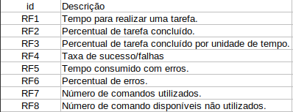

## Fonte: O Braga, 2023

## Diagrama de Contexto

Um diagrama de contexto é um tipo de diagrama de fluxo de dados de alto nível. O gráfico é popular entre o pessoal de negócios e analistas porque eles o utilizam como um instrumento para entender o ambiente e os fatores críticos que podem afetar nossos negócios de forma negativa ou positiva. Um grande benefício de um diagrama de contexto do sistema é sua capacidade de analisar o fluxo detalhado entre o sistema e os componentes externos. Além disso, todas essas partes externas que cercam o sistema no meio também podem ser associadas a entidades e arredores. Além disso, muitos empresários estão usando para reduzir a chance de experimentar uma situação de alto risco com seu projeto. Por outro lado, utilizar este diagrama é uma ótima maneira de usar o orçamento corretamente.

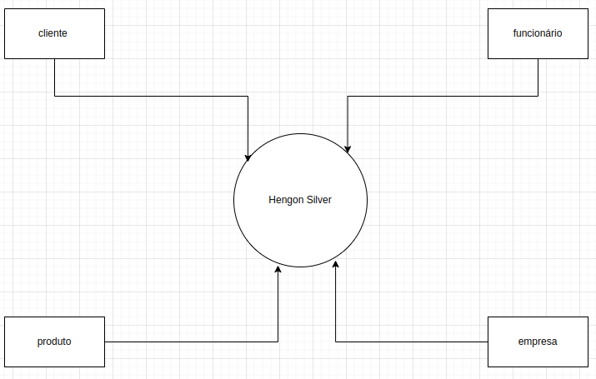

## **Fonte: O Braga, 2023**

## Diagrama de Fluxo de dados

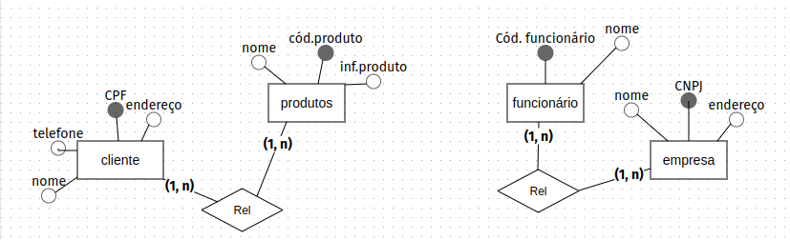

**Fonte: O autor, 2022**

## Diagrama de Entidade e relacionamento

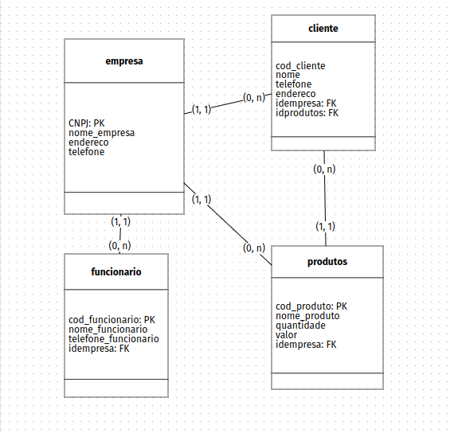

## **Fonte: O Braga, 2023**

## Dicionário de Dados

## **Fonte: O Braga, 2023**

## Diagrama de Caso de Uso

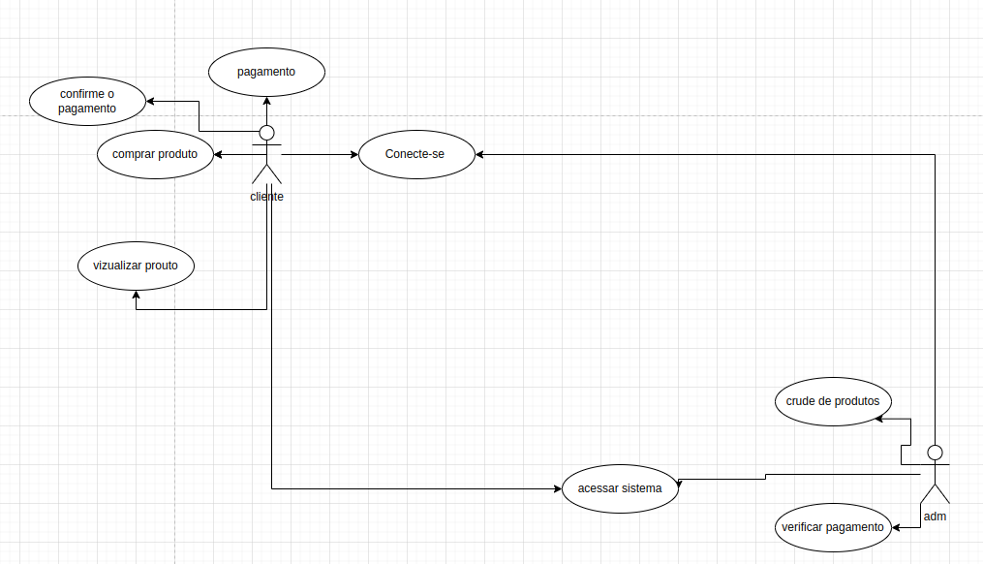

**Fonte: O autor, 2022**

DIAGRAMA 02

**Fonte: O autor, 2022**

### Cadastrar

### Logar

### Cadastro de funcionário/profissional

### Consultar profissionais

### Agendamento

## Diagrama de Classe

**Fonte: O autor, 2022**

## Diagrama de Sequência

**Fonte: O autor, 2022**

## Diagrama de Atividade

**Fonte: O autor, 2022**

# Telas

# Conclusão

# REFERÊNCIAS

TORRES, Victor Monteiro. HTML e seus Componentes. Revista Ada Lovelace, v. 2, p. 99-101, 2018.

GUHA, Arjun; SAFTOIU, Claudiu; KRISHNAMURTHI, Shriram. A essência do JavaScript. In: ECOOP 2010 – Programação Orientada a Objetos: 24ª Conferência Européia, Maribor, Eslovênia, 21 a 25 de junho de 2010. Anais 24 . Springer Berlin Heidelberg, 2010. p. 126-150.

 G., Ariane. O que é CSS? Guia Básico para Iniciantes. 2022. Disponível em: https://www.hostinger.com.br/tutoriais/o-que-e-css-guia-basico-de-css. Acesso em: 27 jul. 2023.

GAZOLA, Rodrigo. Entenda a importância da documentação de TI e saiba como fazer!: o que é documentação de ti?. O que é documentação de TI?. 2021. Disponível em: https://addee.com.br/blog/importancia-e-como-fazer-a-documentacao-de-ti/. Acesso em: 04 ago. 2023.

GUEDES, Marylene. Ciclo de vida do software: por que é importante saber?: por que devo pensar nisso antes de desenvolver meu software?. Por que devo pensar nisso antes de desenvolver meu software?. 2018. Disponível em: https://www.treinaweb.com.br/blog/ciclo-de-vida-software-por-que-e-importante-saber#:~:text=O%20modelo%20de%20ciclo%20de,feita%20no%20processo%20de%20software.&text=Esta%20etapa%20envolve%20atividades%20relacionadas,integra%C3%A7%C3%A3o%20com%20um%20outro%20sistema.. Acesso em: 04 ago. 2023.

 CASTRO, Eduardo. O que são requisitos? E requisitos de software?: será que você realmente sabe a resposta?. Será que você realmente sabe a resposta?. 2017. Disponível em: ederequisitos.com.br/o-que-sao-requisitos-e-requisitos-de-software/. Acesso em: 04 ago. 2023.

MORALES, Jade. Conhecendo o diagrama de contexto e o ótimo software para criar facilmente: parte 1. o que é diagrama de contexto. Parte 1. O que é Diagrama de Contexto. 2022. Disponível em: https://www.mindonmap.com/pt/blog/context-diagram/. Acesso em: 11 ago. 2023.

1. Especialista em Educação Permanente: Saúde e educação pela FioCruz – Fundação Osvaldo Cruz. Especialista em tecnologias da Informação pela UNIVEL – União Educacional de Cascavel. Pedagoga formada pela UNIPAR – Universidade Paranaense. Professora do núcleo técnico do Estado do Paraná – Ensino médio técnico.

   2